2024 - 2025

|  |
| --- |
| Restaurant  Team: Lier 1 |
| Analyse- en ontwerprapport |
| Desiron Yannick Wuyts Ruben,  Geerts Robin,  Van Parijs Jens |

Inhoudsopgave

1. Opdrachtbeschrijving 3

1.1. Organisatie 3

1.2. Eisen 3

2. Eisenanalyse 4

2.1. Functionele eisen 5

2.1.1. Use Case Diagram 5

2.1.2. Datamodel 6

2.1.3. Use Case Beschrijvingen met prototypes 7

2.1.3.1. Use case 1 Account aanmaken (Ruben) 8

2.1.3.2. Use case 2 Inloggen 10

2.1.3.3. Use case 3 Tafel reserveren (Ruben) 11

2.1.3.4. Use case 4 Bestellingen doorgeven (Ruben) 15

2.1.3.5. Use case 5 Facturen raadplegen (Ruben) 17

2.1.3.6. Use case 6 Review achterlaten (Ruben) 19

2.1.3.7. Use case 7 Drank beheren (Jens) 21

2.1.3.8. Use case 8 Bestellingen afhandelen (Jens) 23

2.1.3.9. Use case 9 Tafels toewijzen (Jens) 24

2.1.3.10. Use case 10 Facturen afrekenen (Jens) 26

2.1.3.11. Use case 11 Reservaties opvragen (Jens) 27

2.1.3.12. Use case 12 Gerechten beheren (Robin) 29

2.1.3.13. Use case 13 Gerechtbestellingen raadplagen (Robin) 33

2.1.3.14. Use case 14 Gerechten afhandelen (Robin) 34

2.1.3.15. Use case 14 Medewerkers toevoegen (Yannick) 36

2.1.3.16. Use case 15 Rollen beheren (Yannick) 37

2.1.3.17. Use case 16 Openingstijden beheren (Yannick) 38

2.1.3.18. Use case 17 Foto’s uploaden (Yannick) 39

2.1.3.19. Use case 18 Overzichten opvragen (Yannick) 40

2.1.3.20. Use case 19 Nieuwsbrieven verzenden (Yannick) 41

2.2. Niet-functionele eisen 42

2.2.1. Beveiliging 42

2.2.2. Gebruikerservaring 42

2.2.3. GDPR 42

# Opdrachtbeschrijving

## Organisatie

Deze analyse beschrijft de wensen van een restaurant.

## Eisen

We maken een eisenanalyse voor een restaurant. Op dit moment wordt alles genoteerd op papier en dit brengt enkele problemen met zich mee. Reservaties worden genoteerd in een boek. Hier worden dan niet altijd alle gegevens correct genoteerd waardoor reservaties dikwijls mislopen. Ook bestellingen worden op briefjes genoteerd. Wanneer deze niet volledig ingevuld zijn, of niet goed leesbaar zijn, kan het zijn dat de keuken niet de correcte gerechten maakt. Ook de stock moet vrij frequent geteld worden zodat deze steeds up-to-date is. Dit alles neemt veel tijd en dus ook geld in beslag.

De eigenaar van het restaurant wil een nieuwe, innovatieve website om deze processen te automatiseren. Deze functies zijn tafelindeling, reservatiebeheer, communicatie via mail, stockbeheer, … Daarnaast moet er ook rollenbeheer mogelijk zijn. De applicatie moet bruikbaar zijn zowel voor medewerkers als klanten.

De klant wil graag een homepage met een hero-afbeelding waarop het restaurant of enkele gerechten staan. Daarnaast moet er ook een navigatiebalk zijn waarmee je kan navigeren naar Home, Menu, foto’s, Reserveren, Contact, Dashboard en Aanmelden.

Het uiteindelijke doel is om alles veel efficiënter te laten verlopen zodat er meer tijd is om kwalitatieve service en gerechten aan te bieden aan de klanten.

# Eisenanalyse

Inleidende informatie voor dit onderdeel van het rapport

## Functionele eisen

### Use Case Diagram

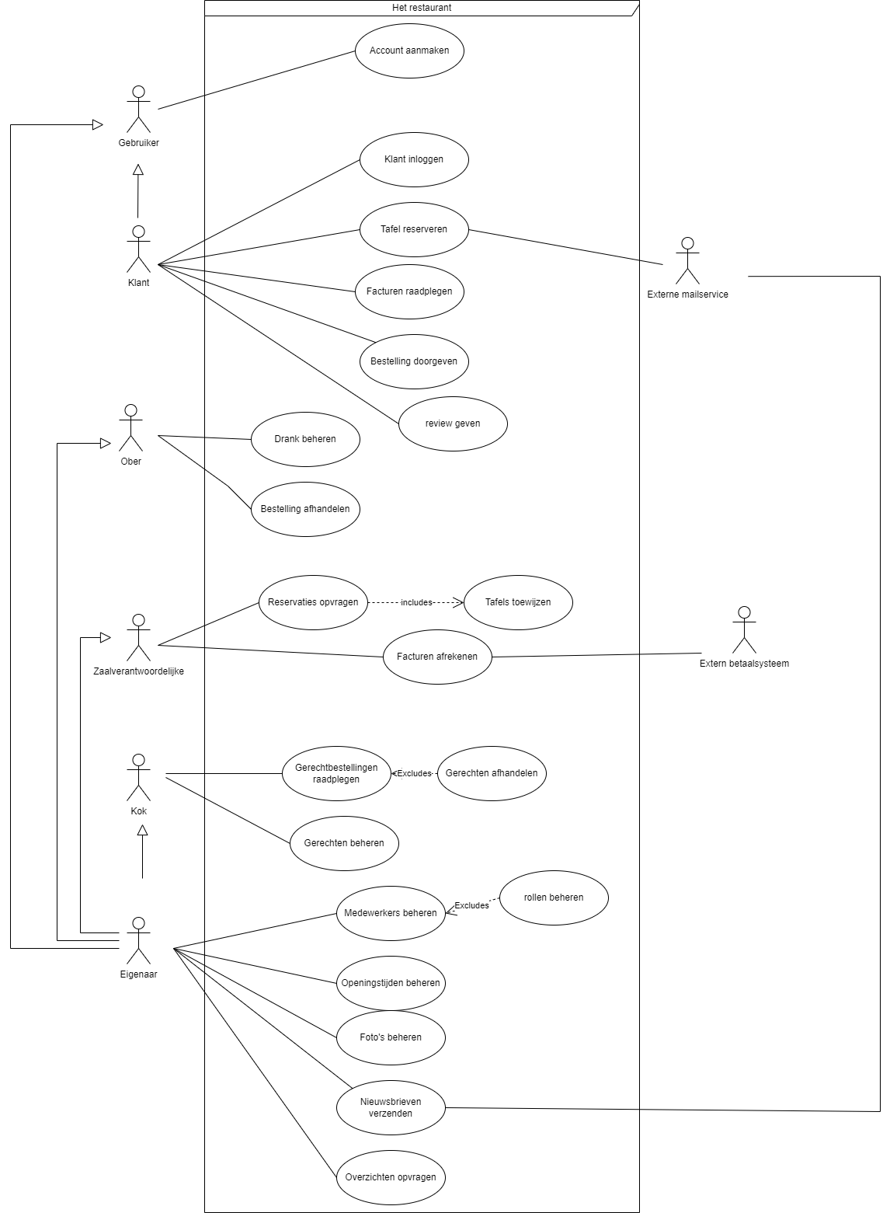

### Datamodel

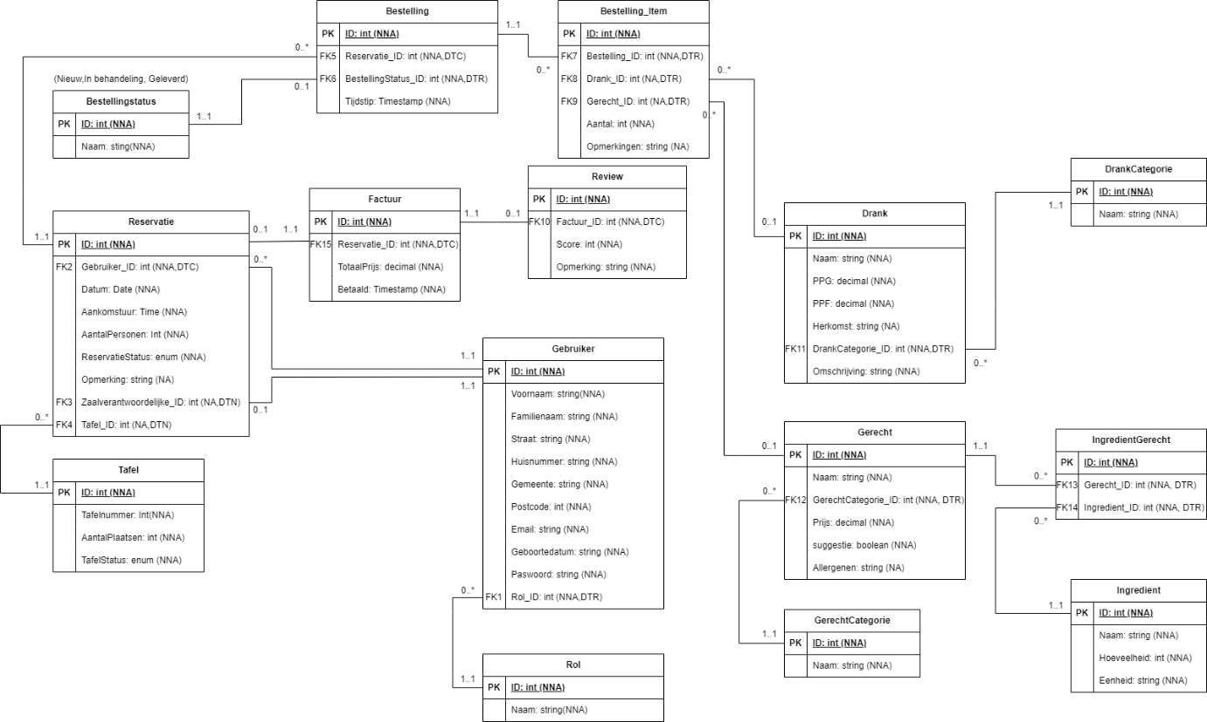

### Use Case Beschrijvingen met prototypes

Usecasebeschrijvingen aangevuld met schermen.

De schermen kunnen teruggevonden worden op: <https://www.figma.com/design/Qe3CmOZJ7dVtV3f8VRec89/Untitled?node-id=1-29&p=f&t=aoPnNMSo5bILZZ4J-0>

#### Use case 1 Account aanmaken (Ruben)

Functionaliteit: Als klant kan ik een account aanmaken.

[Voorwaarde]: De klant heeft toegang tot de website

Normaal verloop:

* De klant navigeert naar de aanmeldpagina
* De klant vult NAW-gegevens, geboortedatum, e-mail en telefoonnummer in.
* De klant selecteert of hij de nieuwsbrief wil ontvangen (ja/nee)
* De klant bevestigt de gegevens en dient het formulier in.
* Het systeem controleert de invoer en maakt een account aan.
* De klant ontvangt een bevestigingsmail.

[Uitzonderingen]

**De ingevoerde mail is al in gebruik:** het gekozen mail adres staat al in ons systeem geregistreerd. Gebruiker krijgt een melding en moet een ander email adres ingeven.

**Een verplicht veld is niet ingevuld:** de gebruiken krijgt een melding en moet het veld aanpassen voor hij verder kan.

[Extra opmerkingen]

Een wachtwoord instellen voor de account voor veiligheid.

**Schermen:**

Registratiepagina:

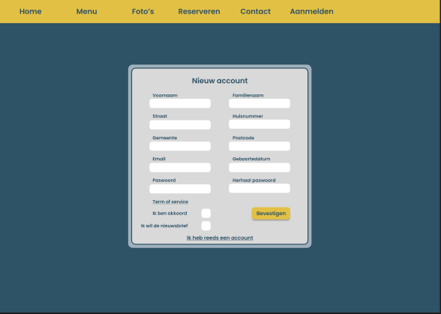

Bevestegingsscherm:

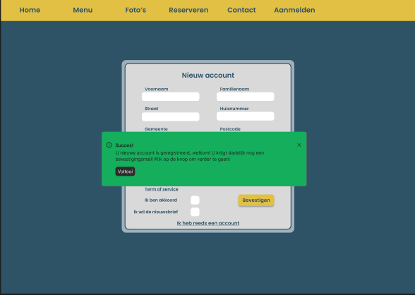

Fout:

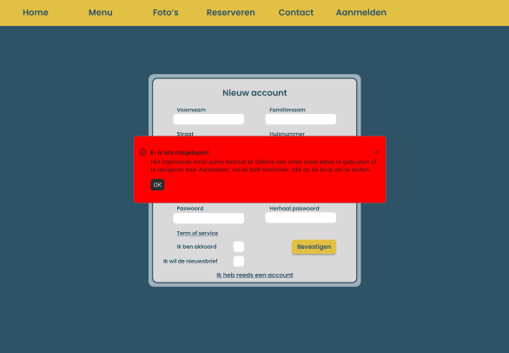

#### Use case 2 Inloggen

Functionaliteit: Als klant kan ik inloggen.

[Voorwaarde]: De klant moet een account hebben.

Normaal verloop:

* De klant opent de website
* De klant klikt op inloggen in de navigatiebalk
* De klant voert zijn email adres en eventueel wachtwoord in.
* De klant drukt op bevestigen.

[Uitzonderingen]

**Het wachtwoord is onjuist:** de klant krijgt een melding en de kans om terug te proberen.

**Het email adres is onjuist:** de klant krijgt een melding en de kans om terug te proberen.

[Extra opmerkingen]

Wachtwoord reset voor gebruiksgemak

**Schermen:**

Inlogscherm:

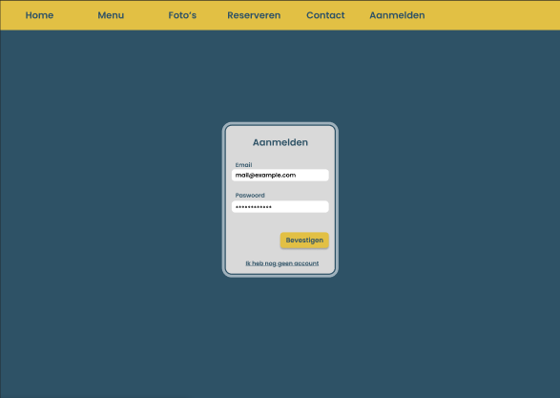

#### Use case 3 Tafel reserveren (Ruben)

Functionaliteit: Als klant kan ik een tafel reserveren.

[Voorwaarde]: De klant heeft een account of voert een eenmalige reservering in.

Normaal verloop:

* De klant navigeert naar de reserveringspagina.
* De klant selecteert een datum en tijd.
* De klant geeft het aantal personen op.
* De klant vult eventuele speciale verzoeken in (zoals dieetwensen).
* Het systeem toont beschikbare tijden.
* De klant bevestigt de reservering.
* Het systeem stuurt een bevestiging per e-mail.

[Uitzonderingen]

**Klant is niet aangemeld:** klant krijgt een melding dat hij zich moet aanmelden

[Extra opmerkingen]

Een klant kan de reservering annuleren

**Schermen:**

Reserveringspagina:

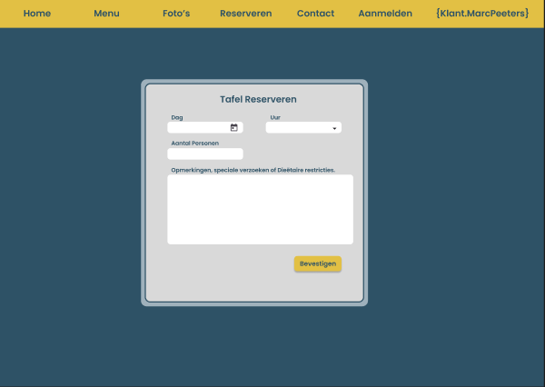

Reservering Datum Kiezen:

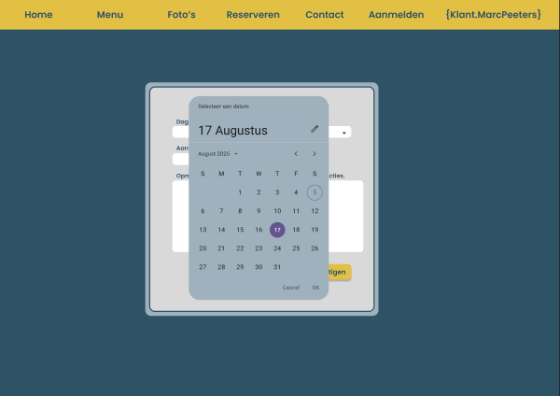

Reservering uur kiezen:

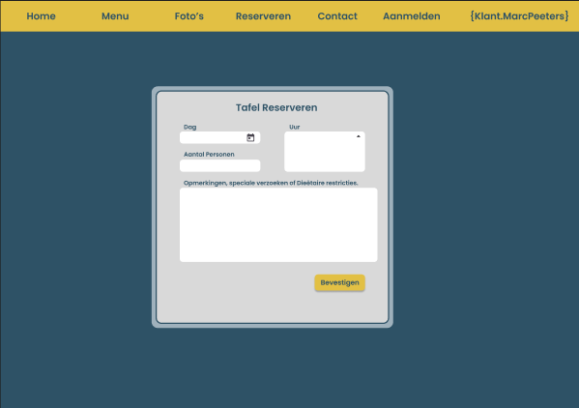

Reserveren succes:

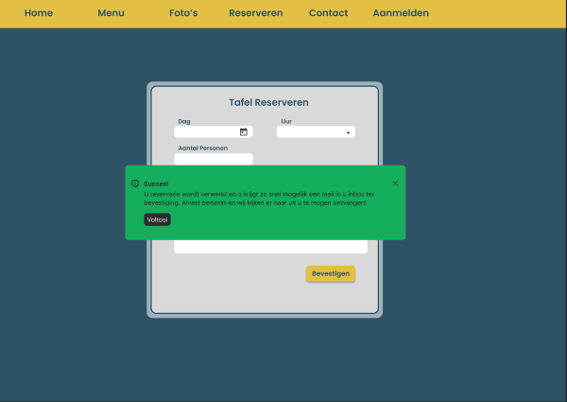

Fout:

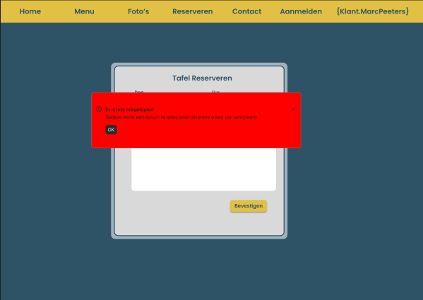

#### Use case 4 Bestellingen doorgeven (Ruben)

Functionaliteit: Als klant kan ik online gerechten en drank bestellen.

[Voorwaarde]: De aanwezigheid is bevestigd door de zaalverantwoordelijke.

Normaal verloop:

* De klant opent de online menukaart.
* De klant selecteert gerechten en drankjes.
* De klant plaatst de bestelling.
* Het systeem stuurt de bestelling naar de keuken/bar.
* De klant ontvangt een bevestiging.

[Uitzonderingen]:

**Een geselecteerd item is niet beschikbaar:** De gebruiker krijgt een melding dat het item niet meer beschikbaar is en wordt teruggestuurd naar het menu.

[Extra opmerkingen]:

Bestellingen kunnen worden bijgewerkt of geannuleerd totdat deze in behandeling zijn.

**Schermen**:

Keuzemenu (eten):

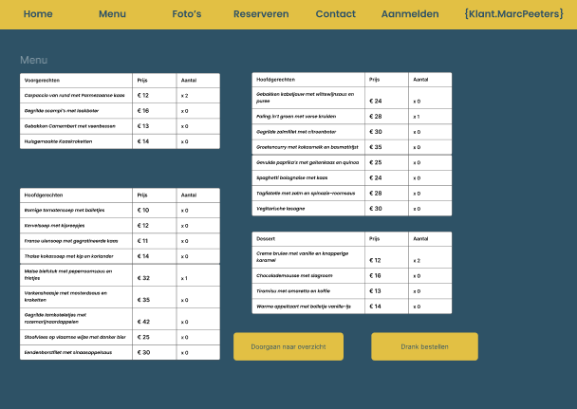

Keuzemenu (drank):

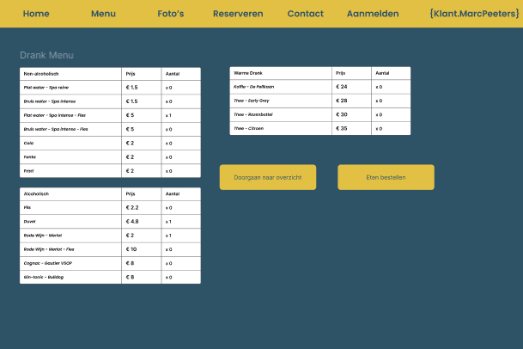

Bestelling overzicht:

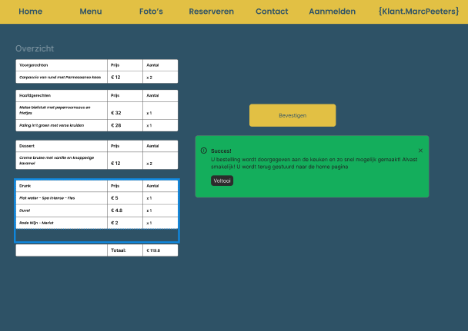

#### Use case 5 Facturen raadplegen (Ruben)

Functionaliteit: Als klant kan ik mijn facturen online inzien.

[Voorwaarde]: De klant heeft een account en heeft eerdere bestellingen geplaatst.

Normaal verloop:

* De klant logt in op zijn account.
* De klant navigeert naar het factuuroverzicht.
* De klant bekijkt een specifieke factuur.

[Uitzonderingen]:

**De klant heeft geen facturen:** De gebruiker krijgt het overzicht scherm te zien met een melding dat er nog geen facturen beschikbaar zijn

[Extra opmerkingen]:

Facturen kunnen als PDF worden gedownload.

**Schermen:**

Factuuroverzicht (nog geen facturen):

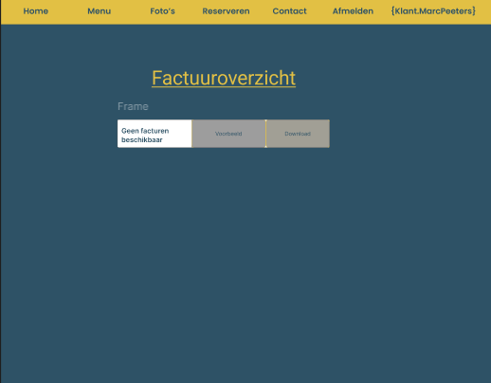

Factuuroverzicht (met facturen):

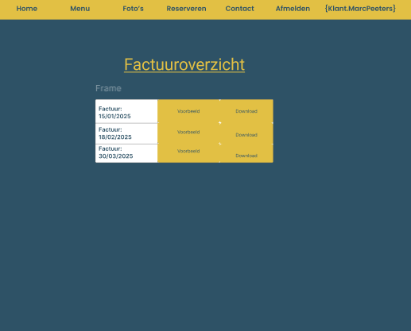

Factuur Detail:

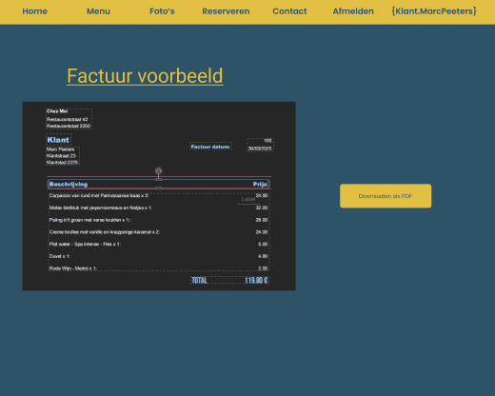

#### Use case 6 Review achterlaten (Ruben)

Functionaliteit: Als klant kan ik een review achterlaten na het afrekenen.

**Voorwaarde**:

De klant heeft een bestelling afgerekend.

**Normaal verloop**:

* De klant ontvangt een verzoek om een review achter te laten.
* De klant geeft een score (1-5).
* De klant schrijft optioneel een opmerking.
* De klant verzendt de review.
* Het systeem slaat de review op en toont deze op de website.

[Uitzonderingen]:

**De klant heeft geen geldige bestelling geplaatst:** Gebruiker krijgt een melding dat er iets fout is met een mededeling wat er fout is en wordt terug naar de reviewpagina gestuurd.

**De klant probeert meerdere reviews te plaatsen voor dezelfde bestelling:** De gebruiker krijgt een melding dat hij maar 1 review per bestelling mag maken.

[Extra opmerkingen]:

Reviews kunnen later worden aangepast.

**Schermen**:

Factuur met betaald en review knop zichtbaar:

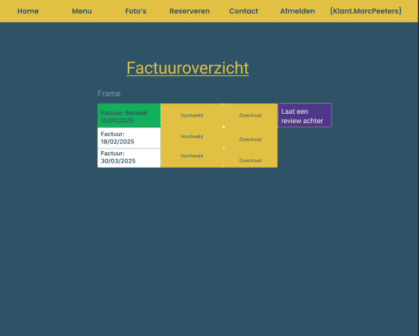

Review:

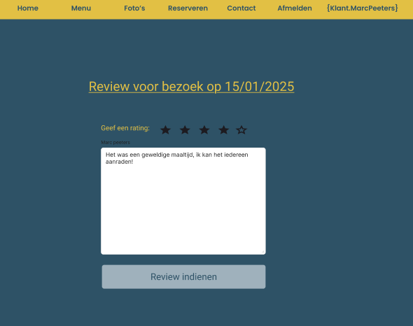

Fout (review al achtergelaten):

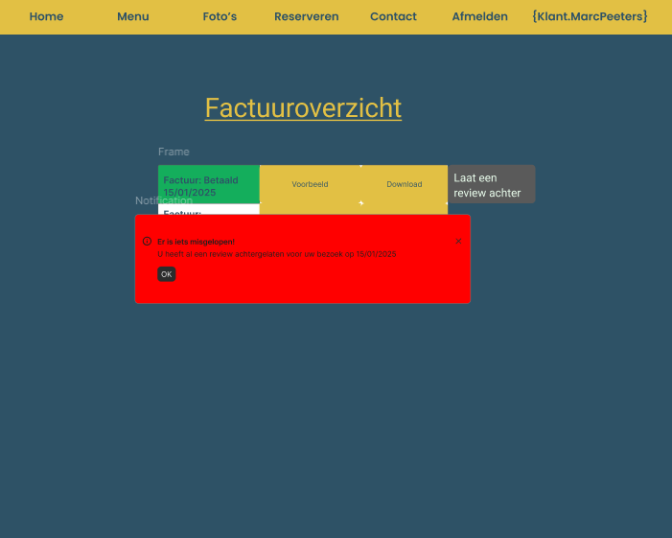

#### Use case 7 Drank beheren (Jens)

Functionaliteit: Als ober kan ik drank beheren.

[Voorwaarde]: De actor moet ingelogd zijn als ober.

Normaal verloop: Het systeem toont een lijst van alle dranken. De ober voegt een nieuwe drank toe door de prijs per glas, prijs per fles, omschrijving en een categorie toe te voegen.

Daarnaast toont het systeem ook de drankcategorieën. De ober kan een nieuwe categorie toevoegen door een naam te geven.

[Uitzonderingen]:

* **Drank wijzigen:** De ober kan de gegevens van een drank wijzigen.
* **Drank verwijderen:** De ober kan een drank verwijderen.
* **Categorie wijzigen:** De ober kan de naam van een categorie wijzigen.
* **Categorie verwijderen:** De ober kan een categorie verwijderen.

[Extra opmerkingen]: Een drank kan eventueel ook nog een land van herkomst hebben.

**Schermen:**

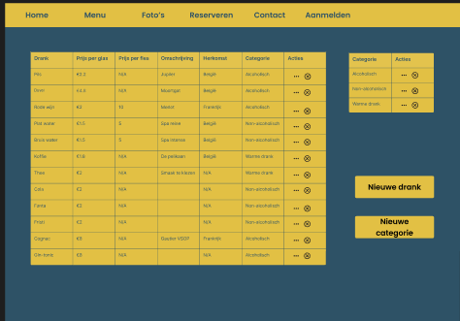

**Afbeelding met tekst, schermopname, Parallel, nummer

Door AI gegenereerde inhoud is mogelijk onjuist.**

**Afbeelding met tekst, schermopname, Rechthoek, Parallel

Door AI gegenereerde inhoud is mogelijk onjuist.**

#### Use case 8 Bestellingen afhandelen (Jens)

Functionaliteit: Als ober kan ik bestellingen afhandelen.

[Voorwaarde]: De actor moet ingelogd zijn als ober.

Normaal verloop: De ober kan een lijst opvragen van alle dranken en gerechten die in bestelling staan. De ober kan de status wijzigen naar geleverd. Voor dranken kan de status ook gewijzigd worden naar “in behandeling”.

[Uitzonderingen]: **Gekozen item niet beschikbaar:** Wanneer een klant iets besteld wat niet meer voorradig is, krijgt de ober hier een melding van. De klant krijgt de kans om dit item aan te passen. Het desbetreffende item wordt tijdelijk onzichtbaar in het menu.

[Extra opmerkingen]: Geleverde dranken en gerechten komen onmiddellijk op de virtuele factuur.

**Schermen:**

**Afbeelding met tekst, schermopname, software, Computerpictogram

Door AI gegenereerde inhoud is mogelijk onjuist.**

#### Use case 9 Tafels toewijzen (Jens)

Functionaliteit: Als zaalverantwoordelijke kan ik tafels toewijzen aan gasten.

[Voorwaarde]: De actor moet ingelogd zijn als zaalverantwoordelijke.

Normaal verloop: De zaalverantwoordelijke kan een gepaste tafel koppelen aan klanten. Aan de hand van een kleurcode kan de zaalverantwoordelijke zien of een tafel vrij (groen), gereserveerd (oranje) of bezet (rood) is.

[Uitzonderingen]: **De gekozen tafel is al bezet of niet geschikt voor het gezelschap:** De zaalverantwoordelijke krijgt hier een melding van en moet een andere tafel uitkiezen.

[Extra opmerkingen]: Er kan met een plattegrond gewerkt worden.

**Schermen:**

**Afbeelding met tekst, software, Computerpictogram, Webpagina

Door AI gegenereerde inhoud is mogelijk onjuist.**

**Afbeelding met tekst, schermopname, diagram, Rechthoek

Door AI gegenereerde inhoud is mogelijk onjuist.**

#### Use case 10 Facturen afrekenen (Jens)

Functionaliteit: Als zaalverantwoordelijke kan ik facturen afrekenen.

[Voorwaarde]: De actor moet ingelogd zijn als zaalverantwoordelijke.

Normaal verloop: Na het restaurantbezoek betalen de gasten hun factuur. Dit gebeurt via het extern betaalsysteem.

[Uitzonderingen]: **Het extern betaalsysteem is niet beschikbaar:** De klant krijgt zijn factuur via email.

**Schermen:**

Afbeelding met tekst, schermopname, software, Webpagina

Door AI gegenereerde inhoud is mogelijk onjuist.

#### Use case 11 Reservaties opvragen (Jens)

Functionaliteit: Als zaalverantwoordelijke kan ik een lijst van reservaties opvragen.

[Voorwaarde]: De actor is ingelogd als zaalverantwoordelijke.

Normaal verloop: Er kan een lijst opgevraagd worden met alle lopende reserveringen en tafel statussen.

**Schermen:**

Afbeelding met tekst, schermopname, nummer, software

Door AI gegenereerde inhoud is mogelijk onjuist.

Afbeelding met tekst, schermopname, software, nummer

Door AI gegenereerde inhoud is mogelijk onjuist.

#### Use case 12 Gerechten beheren (Robin)

Functionaliteit: Als kok kan ik gerechten beheren.

[Voorwaarde]

* U dient de rol “Kok” te hebben om gerechten te kunne beheren

Normaal verloop:

* Als de Kok is ingelogd krijgt deze een overzicht van alle gerechten, heeft 1 checkbox en 2 buttons suggestie/edit/delete
* Als de sugestie is aangevinkt dan staat dit gerecht onder de rubriek suggestie van de chef
* Als de edit word aangeklikt dan word het bijhorende gerecht geopend en kan je de naam, ingredienten, allergeneninformatie, de prijs, categorie aanpassen.  
  categorieën : voorgerecht, soepen, hoofdgerecht of dessert. De kok kan deze ook aanpassen.
* Als de delete word aangeklikt word er gevraagd of u zeker bent, als je bevestigd is het recept niet langer beschikbaar op het menu.
* Er is ook een plus button boven aan de lijst, als je hierop klikt krijg je een receptenformulier te zien.  
  Op dit formulier kan je de naam, ingredienten, allergeneninformatie, de prijs, categorie invullen en zo een nieuw gerecht toevoegen.

[Uitzonderingen]

[Extra opmerkingen]

**Schermen:**

**Afbeelding met tekst, schermopname, nummer, Parallel

Door AI gegenereerde inhoud is mogelijk onjuist.**

**Aanpassing suggestie**

**Afbeelding met tekst, schermopname, nummer, Parallel

Door AI gegenereerde inhoud is mogelijk onjuist.**

**Aanpassing gerecht (in dit geval de prijs)**

**Afbeelding met tekst, schermopname, software, Webpagina

Door AI gegenereerde inhoud is mogelijk onjuist.**

**Aangepaste prijs**

**Afbeelding met tekst, schermopname, software, nummer

Door AI gegenereerde inhoud is mogelijk onjuist.**

**Nieuw gerecht toevoegen**

**Afbeelding met tekst, schermopname, software, Webpagina

Door AI gegenereerde inhoud is mogelijk onjuist.**

**Nieuw gerecht toegevoegd**

**Afbeelding met tekst, schermopname, Parallel, nummer

Door AI gegenereerde inhoud is mogelijk onjuist.**

**Verwijder een gerecht**

**Afbeelding met tekst, schermopname, nummer, software

Door AI gegenereerde inhoud is mogelijk onjuist.**

**Verwijderd gerecht  
Afbeelding met tekst, schermopname, nummer, software

Door AI gegenereerde inhoud is mogelijk onjuist.**

#### Use case 13 Gerechtbestellingen raadplagen (Robin)

Functionaliteit: Als kok kan ik gerechtbestellingen raadplegen.

[Voorwaarde]

* U dient de rol “Kok” te hebben om gerechtbestellingen te kunnen raadplegen
* Er moeten bestellingen zijn anders kan de kok ook geen bestellingen raadplegen

Normaal verloop:

* De kok kan alle gerecht bestellingen raadplegen, op de bestelling kan hij ook zien welke dieetwensen en allergieën zijn opgegeven voor de gerechten.

[Uitzonderingen]

* De kok kan een gerecht aanpassen tijdens het maken van het gerecht om te voldoen aan de noden volgens de opgegeven dieet of allergieën argumenten

[Extra opmerkingen]

**Schermen:** 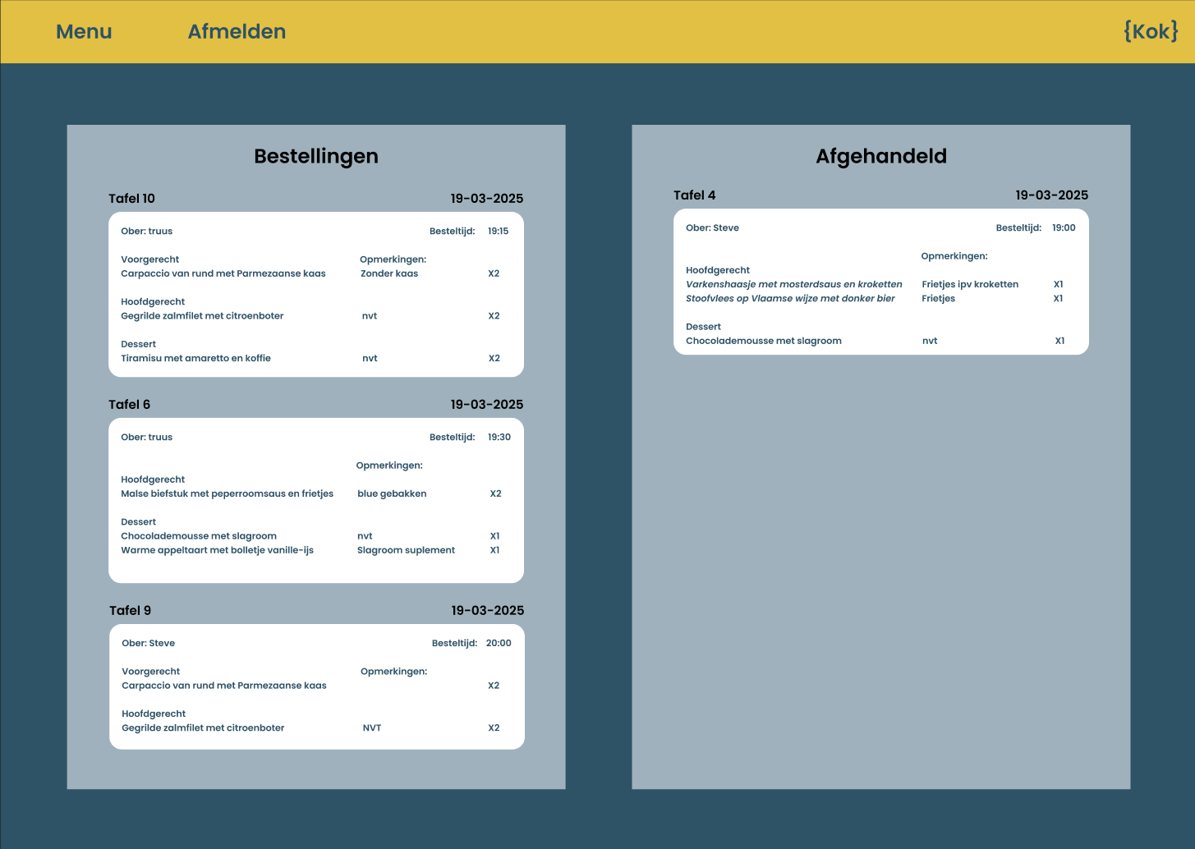

#### Use case 14 Gerechten afhandelen (Robin)

Functionaliteit: Als kok kan ik gerechten afhandelen.

[Voorwaarde]

* U dient de rol “Kok” te hebben om gerechten af te handelen
* De status moet in behandeling staan, alvorens deze kan aangepast worden als afgehandeld

Normaal verloop:

* Als de kok een bestelling aan het maken is de status in behandeling, eens het gerecht klaar is kan de kok de status aanpassen naar afgehandeld.

[Uitzonderingen]

[Extra opmerkingen]

**Schermen:** Afbeelding met tekst, schermopname, software, Webpagina

Door AI gegenereerde inhoud is mogelijk onjuist.

#### Use case 14 Medewerkers toevoegen (Yannick)

Functionaliteit: De eigenaar kan medewerkers toevoegen en een rol aan deze medewerkers toevoegen.

[Voorwaarde]: De actor moet ingelogd zijn als eigenaar.

Normaal verloop: De eigenaar kan inloggen en nieuwe medewerkers toevoegen en deze medewerkers een bepaalde rol geven in het systeem.

[Uitzonderingen]: **/**

**Scherm medewerker toevoegen:**

#### Use case 15 Rollen beheren (Yannick)

Functionaliteit: Als eigenaar kan ik alle functionaliteiten die de andere rollen (kok, ober, zaalverantwoordelijke,…) kunnen.

[Voorwaarde]: De actor moet ingelogd zijn als eigenaar.

Normaal verloop: De eigenaar moet alle functionaliteiten die de andere rollen kunnen uitvoeren, zelf kunnen via zijn account. Op deze manier kan hij bijvoorbeeld ergens inspringen bij een tekort aan medewerkers.

[Uitzonderingen]: afhankelijk van de use-case

[Extra opmerkingen]: De eigenaar zal alle functionaliteiten van de andere rollen overerven.

**Scherm medewerker beheren en medewerker verwijderen:**

#### Use case 16 Openingstijden beheren (Yannick)

Functionaliteit: Als eigenaar kan ik de openingstijden beheren.

[Voorwaarde]: De actor moet ingelogd zijn als eigenaar.

Normaal verloop: De eigenaar kan de openingstijden van de zaak aanpassen. Dit kan handig zijn bij een eventuele vakantieperiode of bij het veranderen van de openingsdagen.

[Uitzonderingen]: **Sluitingsuur is voor het openingsuur.**

[Extra opmerkingen]: De eigenaar kan de openingsuren en -dagen beheren.

**Schermen:**

#### Use case 17 Foto’s uploaden (Yannick)

Functionaliteit: Als eigenaar kan ik foto’s uploaden.

[Voorwaarde]: De actor moet ingelogd zijn als eigenaar.

Normaal verloop: De eigenaar kan foto’s uploaden van de zaak en van gerechten zodat deze later kunnen gebruikt worden voor bijvoorbeeld de website en de menu’s.

[Uitzonderingen]: **Het bestand is te groot:** De foto’s mogen niet te groot zijn om de maximale opslagruimte niet te overschrijden.

[Extra opmerkingen]: Foto’s kunnen later worden gebruikt voor verschillende andere zaken.

**Schermen:**

#### Use case 18 Overzichten opvragen (Yannick)

Functionaliteit: Als eigenaar kan ik een overzicht vragen van alles reserveringen, omzet en feedback.

[Voorwaarde]: De actor moet ingelogd zijn als eigenaar.

Normaal verloop: De eigenaar kan een lijst opvragen met alles reserveringen om zo ook de tefelbezetting te zien in percentages. Ook kan de eigenaar een overzicht opvragen van de omzet per dag, week of maand, en kan hij alle feedback opvragen met de gemiddelde scores.

[Uitzonderingen]: **Geen info voor een bepaalde dag, week of maand.**

[Extra opmerkingen]: Het overzicht kan alles bevatten maar het kan ook in deeltjes worden opgevraagd.

**Schermen:**

#### Use case 19 Nieuwsbrieven verzenden (Yannick)

Functionaliteit: Als eigenaar kan ik nieuwsbriefinformatie versturen naar de klanten

[Voorwaarde]: De actor moet ingelogd zijn als eigenaar.

Normaal verloop: De eigenaar kan via het systeem een nieuwsbrief sturen naar alle klanten die aangemeld zijn voor deze nieuwsbrief.

[Uitzonderingen]: **Onbestaand email adres**

[Extra opmerkingen]: /

**Schermen:**

…

## Niet-functionele eisen

### Beveiliging

Gebruikersgegevens moeten versleuteld opgeslagen worden. Maak gebruik van HTTPS om gegevens te beveiligen tijdens het verzenden. Ook voorzien we hier het gebruik van rollen en rechten. Hiermee beveiligen we bepaalde gevoelige acties zoals: reserveringen beheren, gerechten en drank beheren, …

### Gebruikerservaring

Het systeem moet inzetbaar zijn in de meest gebruikte browsers. In elk van deze browser moet de webapplicatie goed werken. Ook moet deze applicatie werken op verschillende toestellen zoals laptops, tablets en smartphones.

### GDPR

Klanten moeten hun gegevens kunnen verwijderen. Ook de reviews van deze gebruiker moeten dan verwijderd worden. Hierbij wordt het account op inactief gezet en de persoonlijke gegevens worden verwijderd. Het account bestaat nog wel voor rapportage doeleinden.